博易大师
（期货期权使用说明）

目录

一．行情界面介绍 2
1.1报价画面 2
1.2编辑栏目 5
1.3 期权询价 6
1.4期权资料 8
1.5 K线图 9
1.6期权筛选器 9
1.7期权策略 10
1.7.1基础策略 10
1.7.2我的策略 16
二．交易界面介绍 16
2.1 交易登陆 16
2.2 下单板介绍 17
2.2.1 多头下单板 17
2.2.2 快鼠下单板 18
2.2.3 参数设置 20
2.2.4 嵌入式下单板 21
2.3 行权和放弃行权版块 22
2.3.1 行权板块 22
2.3.2 放弃行权板块 23

一．行情界面介绍

1.1报价画面
国际主流T型报价，T型报价是目前国际主流的一种期权报价方式。要进入期货期权T型报价页面，需要在左侧选项卡中点击“期权报价”。
T型报价的含义：T型报价由一横一竖组成一个T字。一横为期权合约的表头，主要包括：最新、涨跌、幅度%、买价、卖价、总量、持仓量、隐含波动率、期权理论价值、杠杆比率、真实杠杆率、溢价率、时间价值、Delta、Gamma、Rho、Theta、Vega。一竖为行权价。
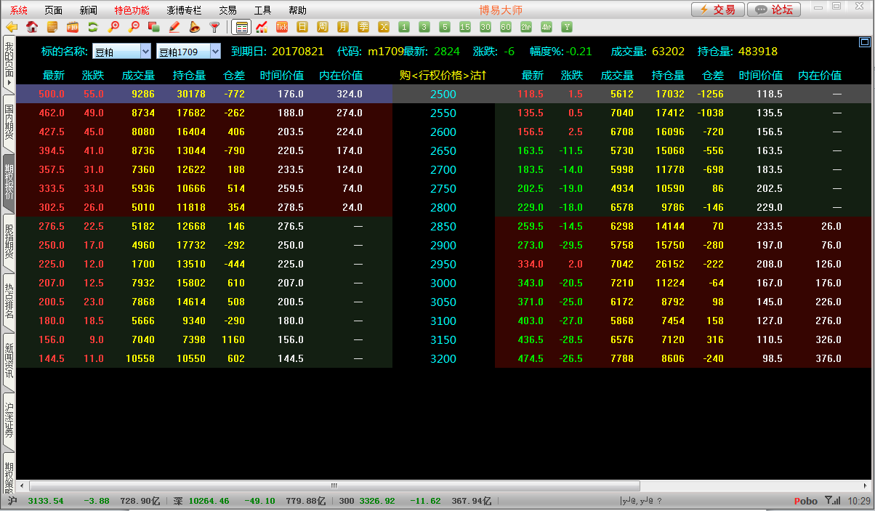

在T型报价页面的左上角有两个下拉菜单，可以选择相应的标的品种及合约。（如图）例：投资者想要交易豆粕未来某一月份的期权，可通过下拉菜单轻松选中相应月份的期权合约。
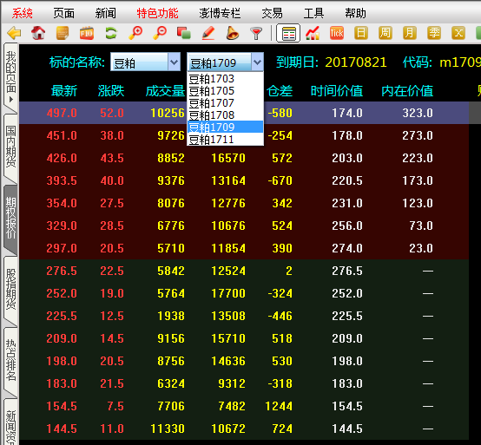
- 到期日：是买方可以行使权力的最后期限。（如图）
- 行权价：也称为执行价格，是期权买方行使权利时，买卖双方交割标的物所依据的价格（如图）。
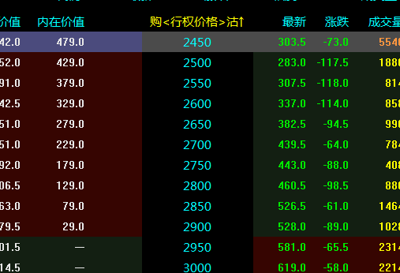

看涨期权和看跌期权：按照买卖方向的不同，可将期权分为看涨期权和看跌期权。（如图）在行权价左侧是看涨期权，在行权价右侧是看跌期权。
看跌期权
看涨期权
实值期权、虚值期权和平值期权：按照执行期权所获得的收益情况的不同，可将期权分为实值期权、虚值期权和平值期权。（如图）红色底色是实值期权，绿色底色是虚值期权，黑色底色为平值期权。
绿色底为虚值
红色底为实值
最新价：即期权价格，也称权利金，是指期权买方为取得期权合约所赋予的权利而支付给卖方的费用。期权交易或炒卖的就是“权利金”。权利金在软件内体现为“最新价”。（如图）
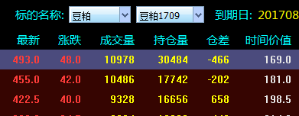

1.2编辑栏目
在T型报价页面右击鼠标，选择编辑栏目，根据自己的需要选择需要显示的栏目。（如图）
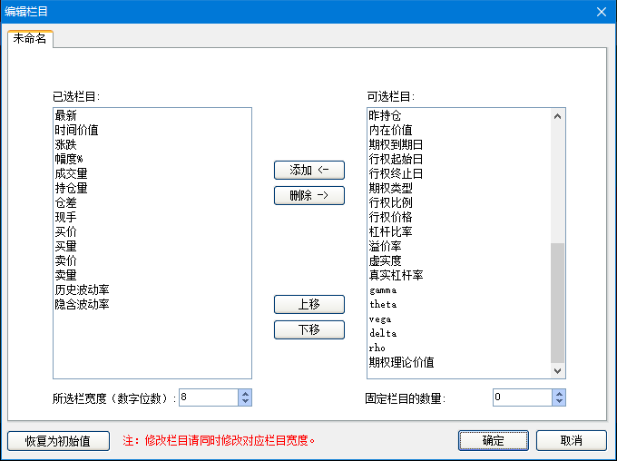
拖动行情下方的滑块可以看到更多的信息，比如期权风险值等。
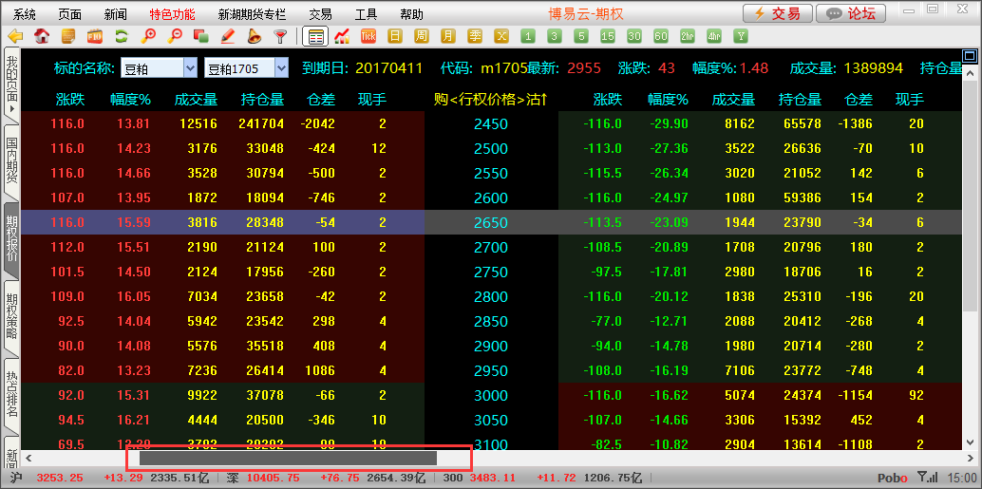

1.3 期权询价
如果某个合约没有报价或者报价不合理，点击鼠标右键选择期权询价。在行情界面，分时图和K线图都可以点击右键调用这个功能。询价后的结果显示在成交明细上方的信息窗口栏。询价状态可在F6查询-询价查询中显示。
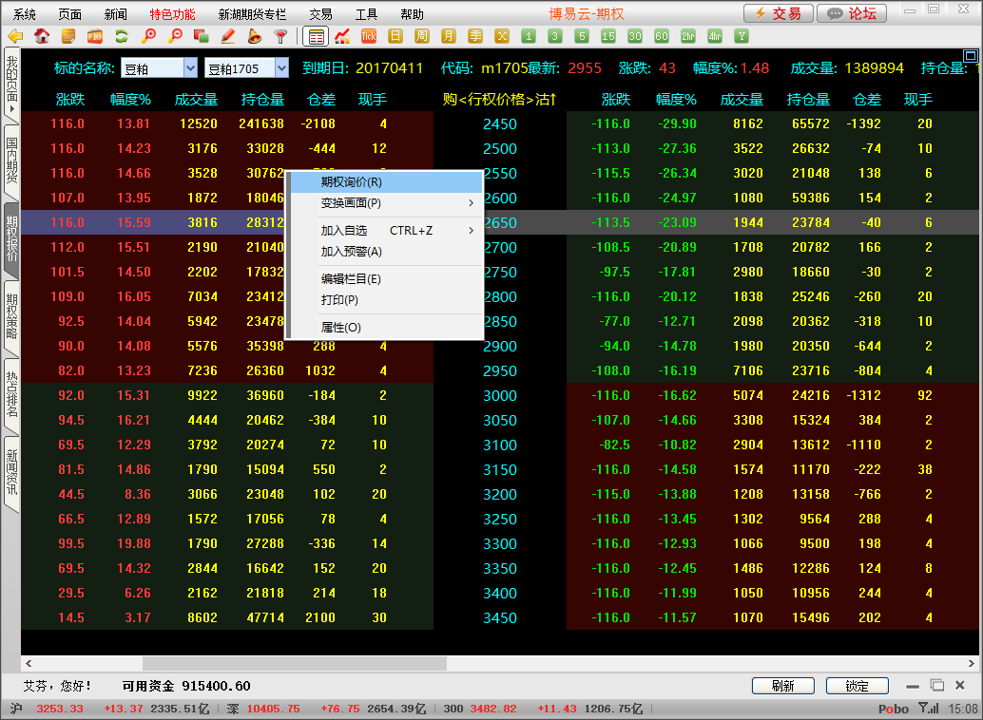
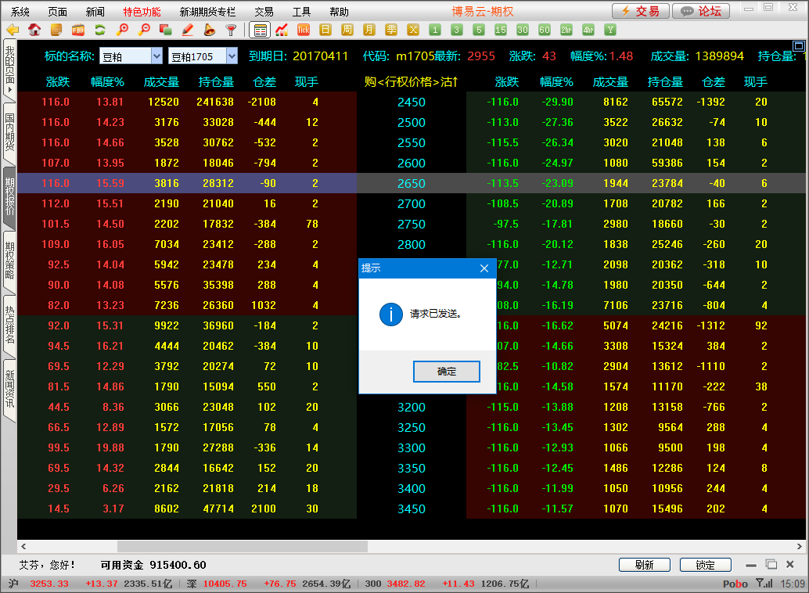
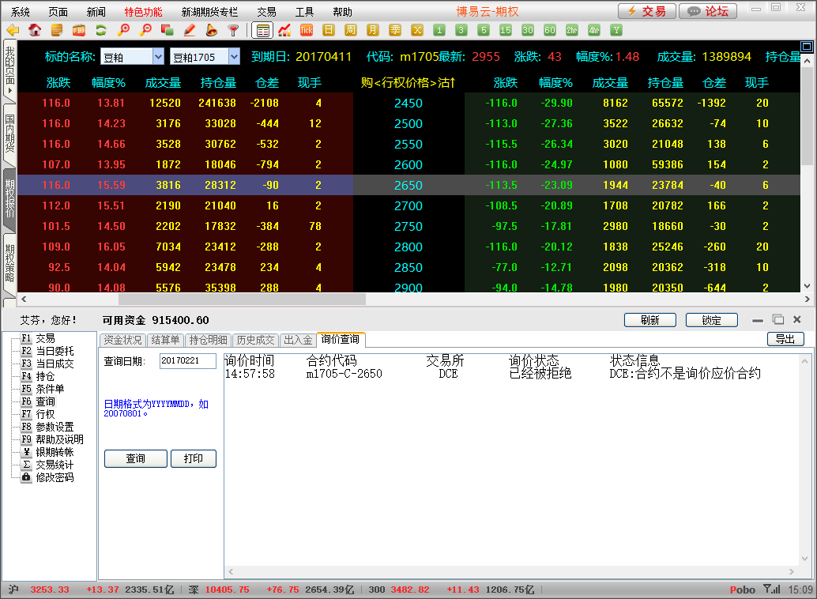

1.4 期权资料

双击合约可以进入期权分时走势图，在信息窗口点击右下角资，可以看到期权更多的信息。（如图）
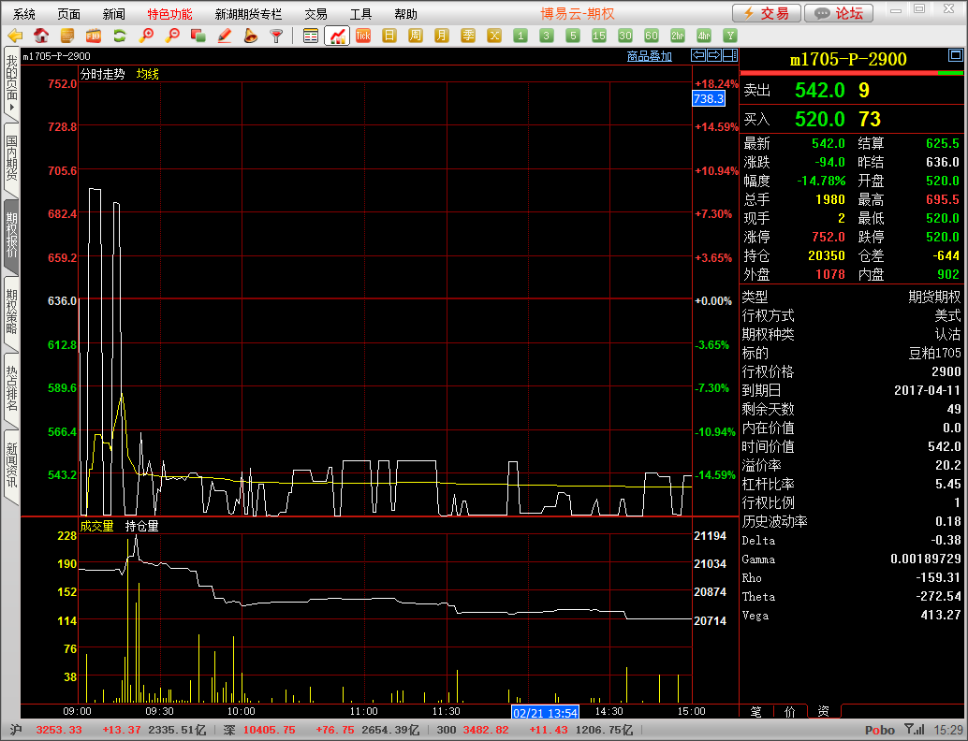

1.5 K线图
K线图里增加了隐含波动率和历史波动率的指标图，在指标管理的特色指标中调出。
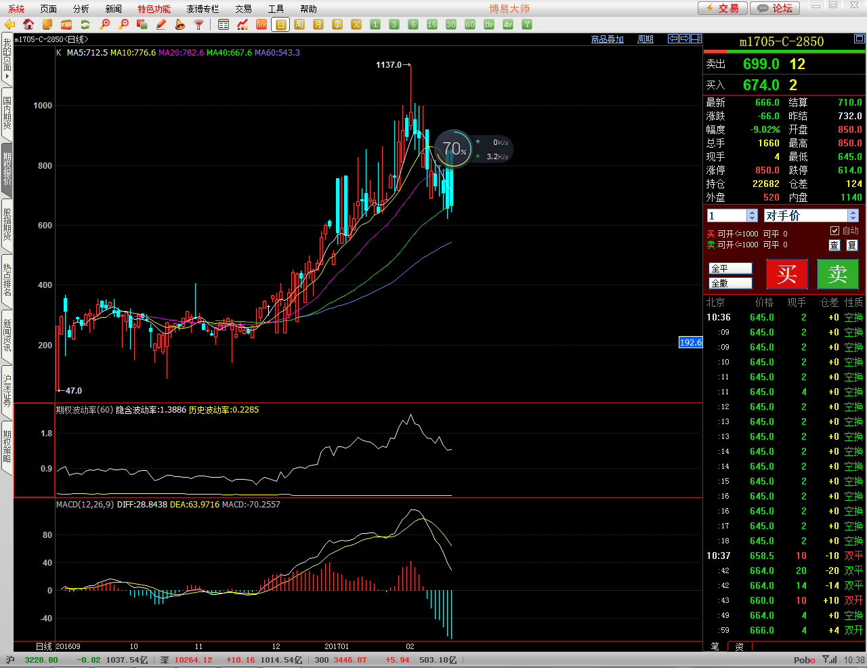

1.6期权筛选器
单击菜单栏上的期权筛选器标志，可以进入期权筛选对话框，根据软件给定的语句选择需要的期权合约，并且保存到【我的版块】。如图:
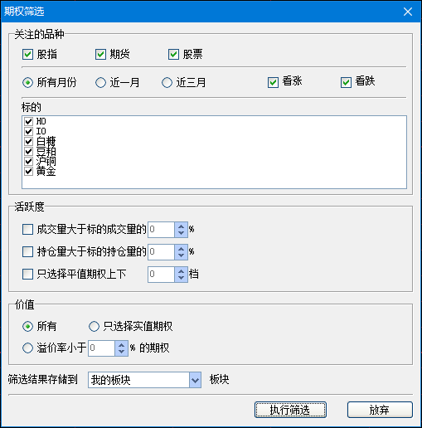

1.7期权策略
期权策略页面用户可以选择多种系统自定义策略，用户也可以自定策略使用。要进入大连期权策略页面，需要在左侧选项卡中点击“期权策略”。

1.7.1基础策略
用户可以在左侧的系统策略栏选择需要使用的策略，鼠标移动到系统给的策略名称上会弹出相应的说明。
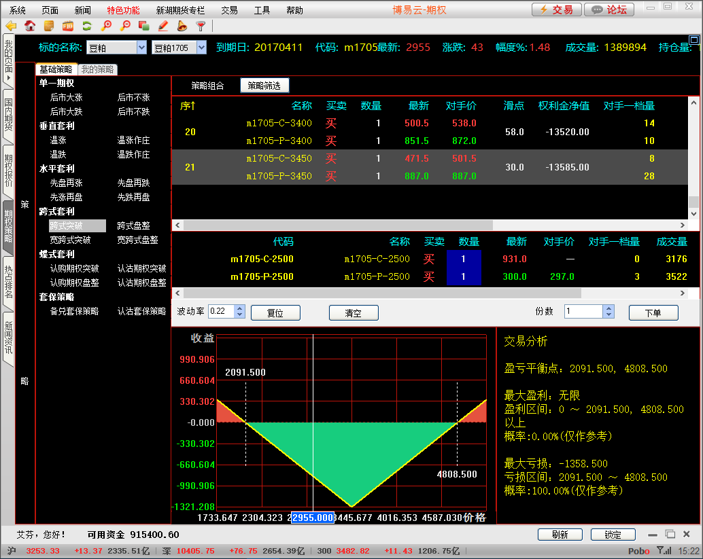
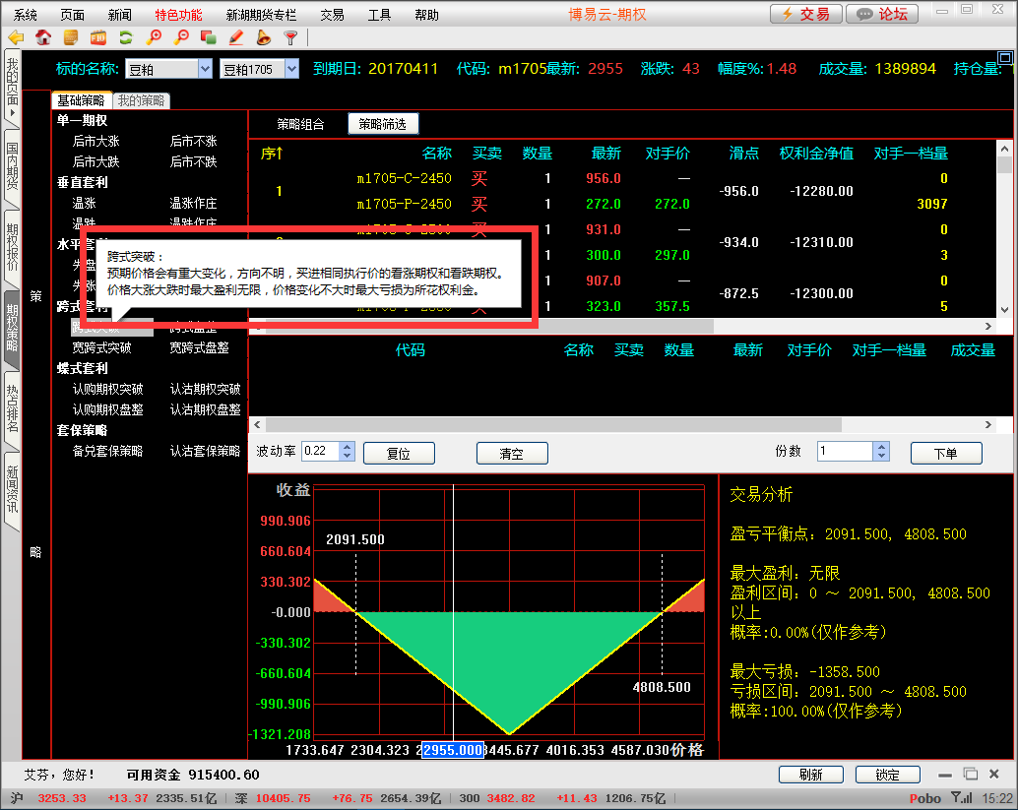
在选好相应的策略后，在右侧的策略组合栏系统会筛选出符合策略的合约组合。
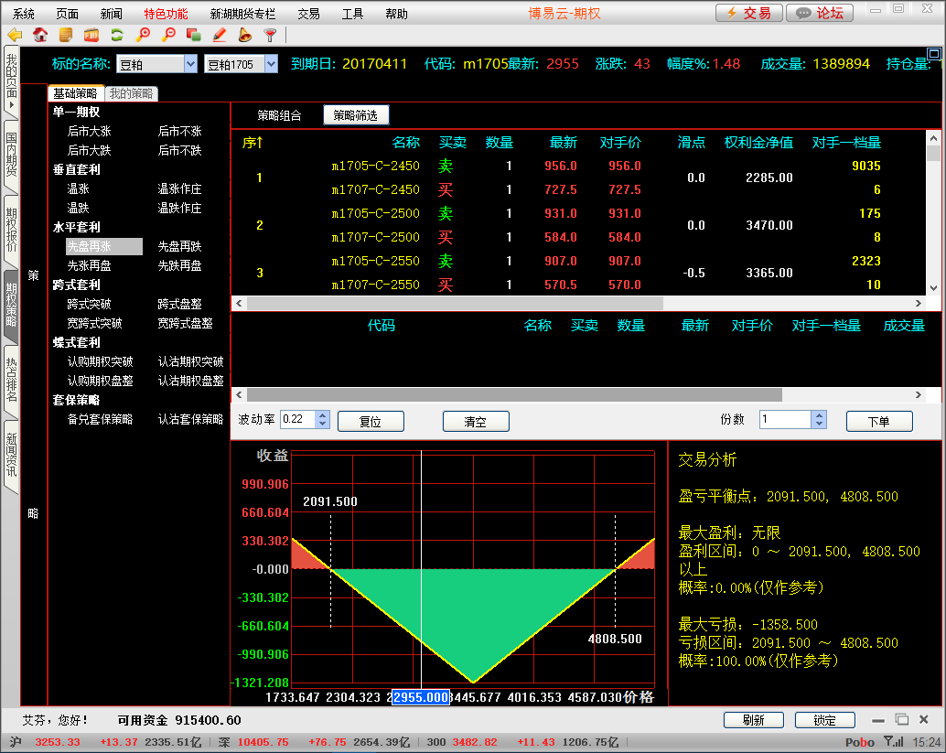
点击选择好的合约，在合约栏的下方可以将此合约组合单独列出来，并在下方显示这个合约组合的盈亏损益图和损益分析。
点击策略筛选可以按照成交量和持仓量筛选出符合设定要求的合约。
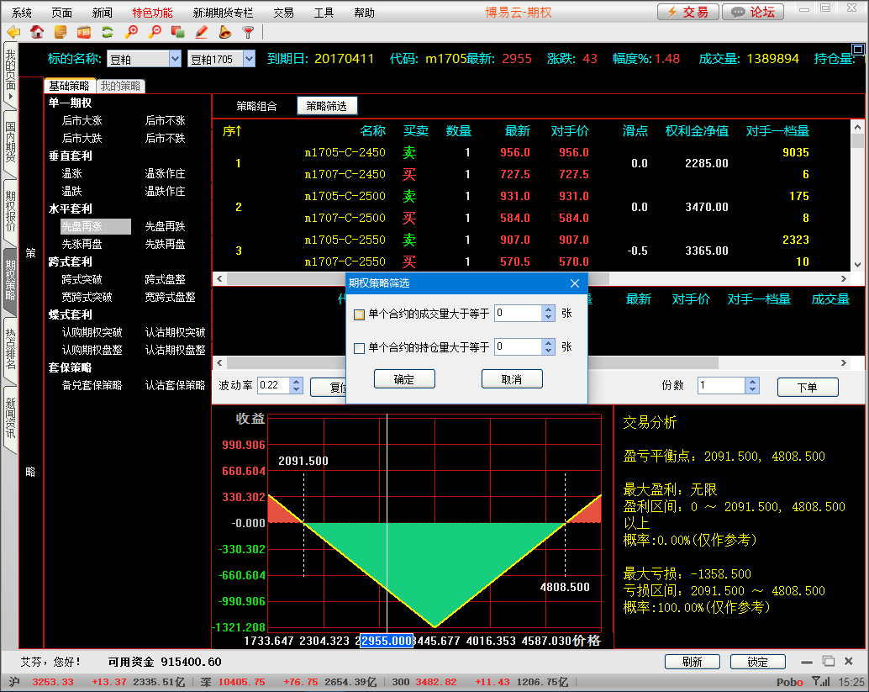
在选择好相应的策略，选择相应的合约组合分数，就可以点击下单按钮下单了。
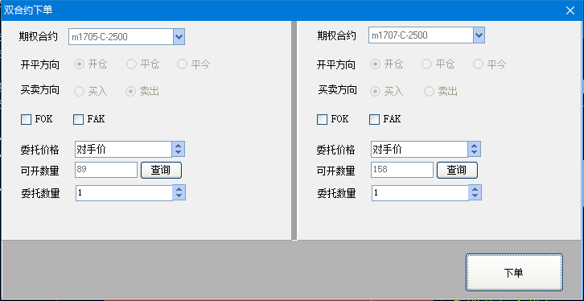
a)立即全部成交否则自动撤销指令(FOK指令)，指在限定价位下达指令，如果该指令下所有申报手数未能全部成交，该指令下所有申报手数自动被系统撤销。
b)立即成交剩余指令自动撤销指令(FAK指令)，指在限定价位下达指令，如果该指令下部分申报手数成交，该指令下剩余申报手数自动被系统撤销。

1.7.2我的策略
用户可以自定义策略，在勾选需要的合约组合后，在下方显示选定的合约列表和盈亏损益图和交易分析。点击复位按钮可以使改动的波动率还原。点击清空按钮可以去除所有勾选的合约组合。
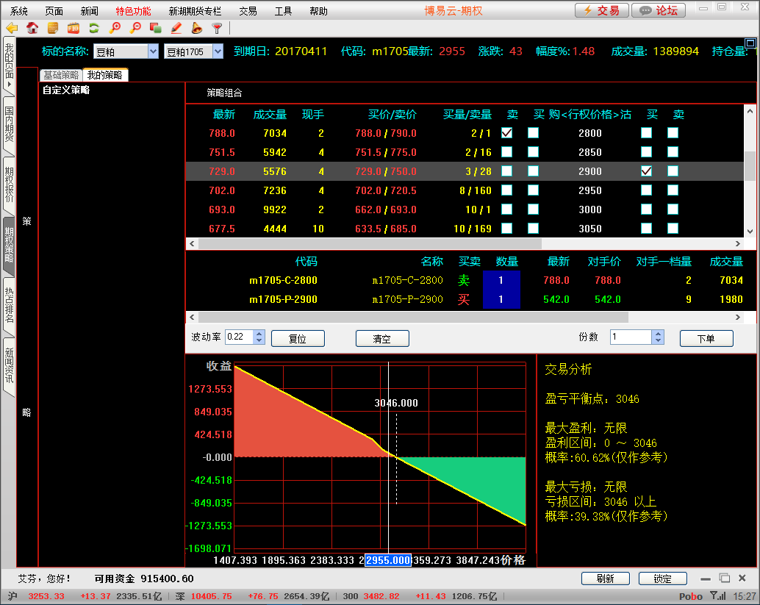

二．交易界面介绍

2.1 交易登陆
点击右上角的交易按钮，输入账号和密码就可以登录期权交易界面。
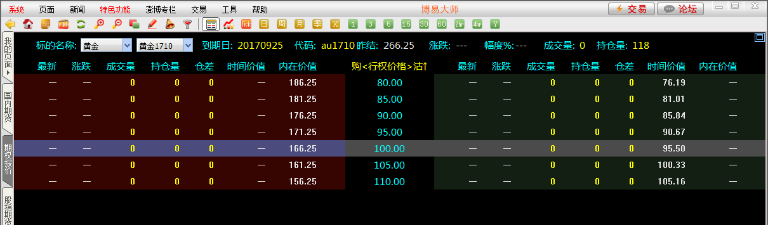
登录交易时，会自动弹出合约到期提醒。
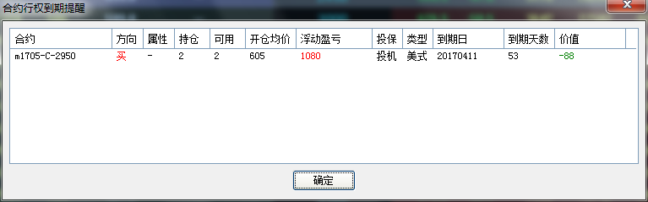

2.2 下单板介绍
登陆后可以有多种下单方式供用户选择，有针对期权权利方设计得多头下单板和提高交易速度的快鼠下单板两个特色下单版。还有经典下单板，闪电手下单板和三键下单板可以灵活切换。

2.2.1 多头下单板
多头下单板是专为有习惯性做多思维和期权的权利方用户设计的。该下单板只支持买入开仓和卖出平仓操作。卖开和买平操作不支持。
交易操作非常简单，容易上手，在行情界面选中某个合约，下面的合约栏就会自动关联这个品种，想开买仓直接点击买开按钮，想平仓，双击合约，下单板自动灰显买开按钮，点击卖平按钮。
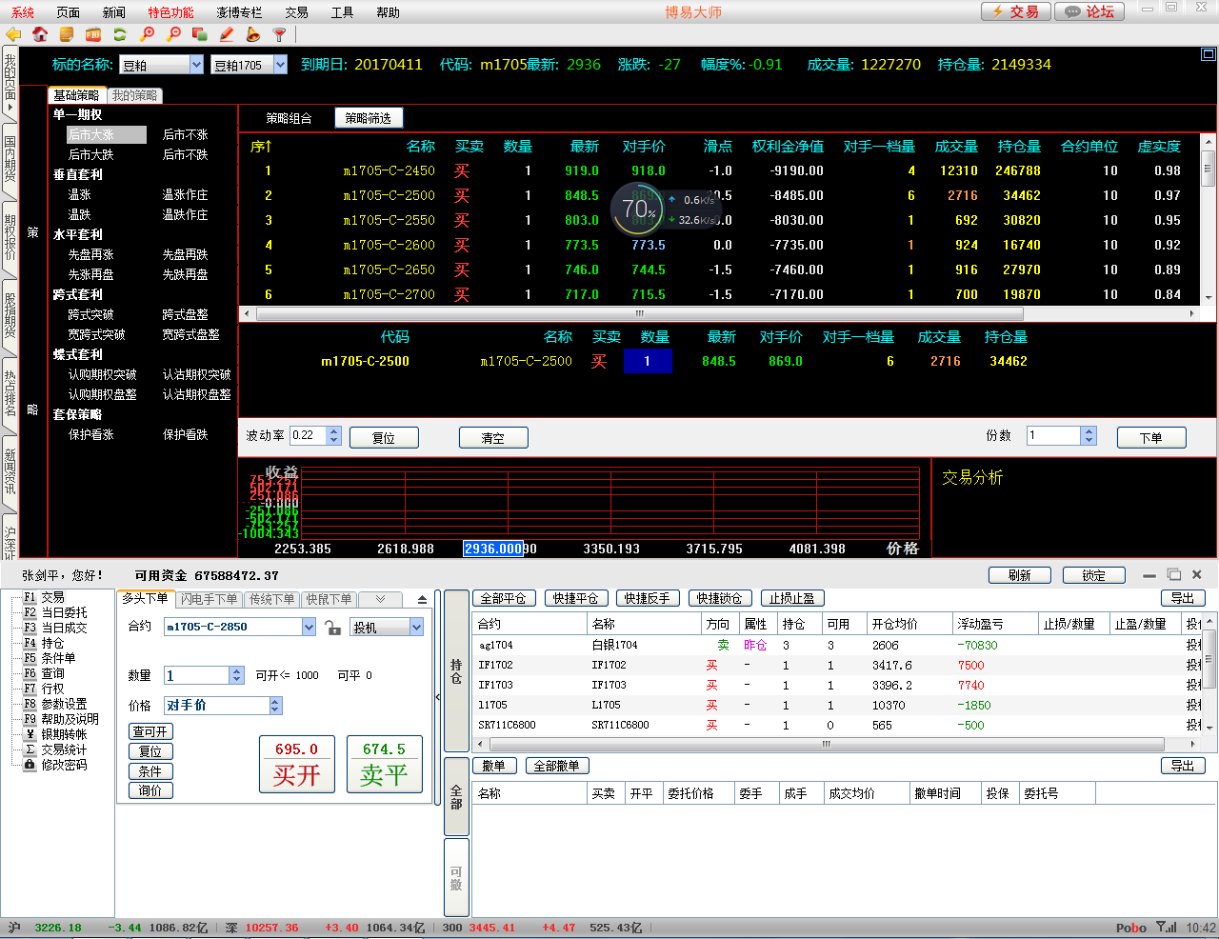
下单板在价格里面可以选择多种价格，并且都支持市价下单方式。
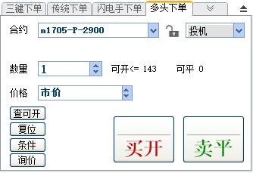

2.2.2 快鼠下单板
快鼠下单板分为两个部分。左半部分为价格信息显示区，右半部分为下单要素设置区。
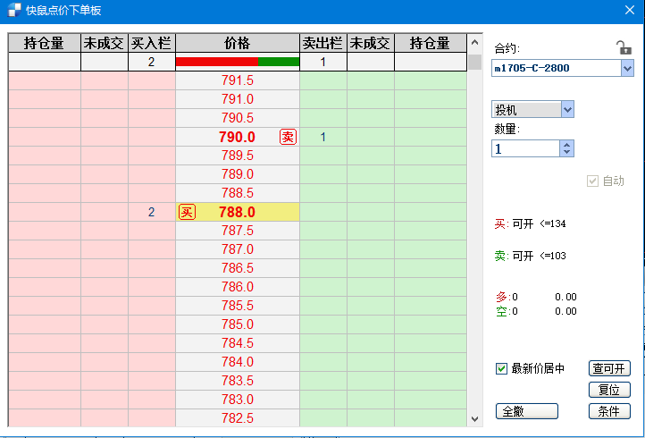
下单要素设置区
价格信息显示区
价格信息显示区显示合约的价格信息，当前的买卖量，委托和持仓的情况。顶端灰色背景行是数据统计行，对应显示每列的汇总数量。数据统计行中第四列为买卖量对比条，红柱代表买量，绿柱代表卖量，长度之比为买量与卖量之比。

下单要素设置区用户可修改合约名称、数量，查看可开数、多空单持仓量、浮动盈亏，进行复位及设置条件单等操作。
提示：
<1>“查可开”、“复位”、“条件”按钮，请参考闪电手下单板相关使用说明。
<2>点击“全撤”按钮，可撤销该合约所有可撤的委托。 “全撤”按钮上可显示该合约的可撤手数。
下单
在用户需要的价格所在行的买入栏或卖出栏双击鼠标。若在买入栏内双击鼠标
则软件以该价格发出买入开仓委托，若需发出卖出委托，则在卖出栏内双击鼠标。
提示：
<1>快鼠下单板默认为自动下单方式。
<2>勾选右侧下单要素设置区内的“最新价居中”，可快速回到合约最新价的位置。
<3>双击数据统计行中“持仓量”栏中的数字，可弹出平仓确认对话框，点击“下单”即可发出平仓委托。
3、鼠标双击买入栏\卖出栏进行买入\卖出。
2、填入手数
1、填入需开仓的合约
改单
点击抓取数据统计行中未成交栏中的数字，拖动至所需价格，放开鼠标左键，软件自动撤销原委托后，再按新的委托价发出委托，如图：
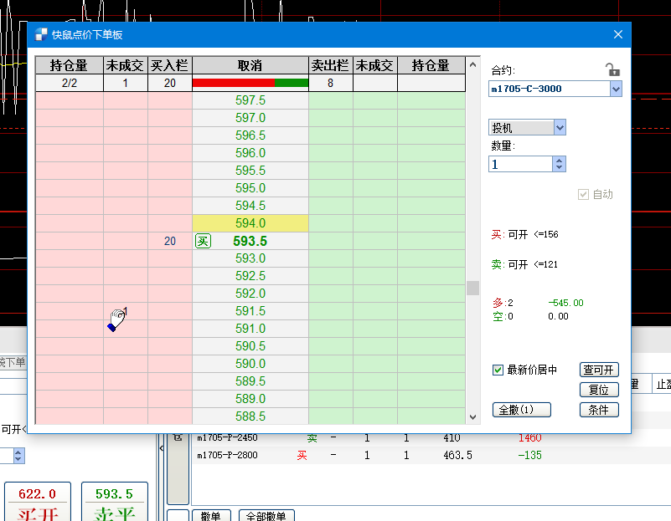
撤单
操作方式有2种：
方式一：双击数据统计行中未成交栏中的数字，即可撤销未成交的委托。
方式二：抓住未成交手数，搬离价格窗口，完成撤单。

2.2.3 参数设置
针对多头下单板在左边参数设置里可以设置对于期权品种自动切换到多头下单板的复选框可以设置在期权交易时始终保持在多头下单板界面。
在参数设置中增加，提醒的剩余到期天数，在参数设置的下部勾选复选框设置。

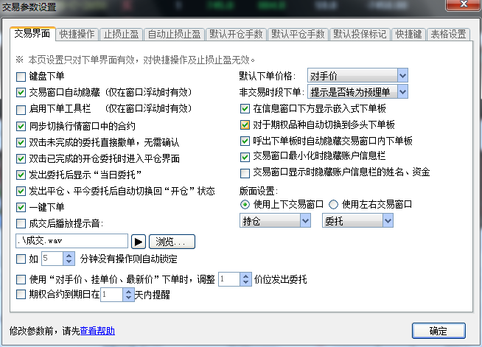

2.2.4 嵌入式下单板
勾选在信息窗口下方显示嵌入式下单板可以在缩小删掉手的时候打开嵌入式下单板进行下单操作。

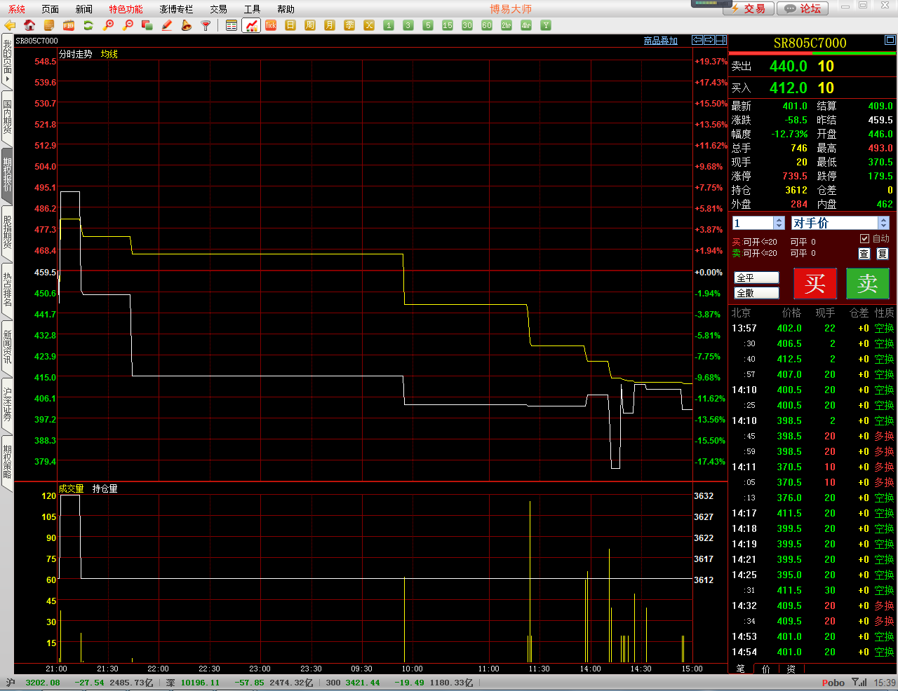

2.3 行权和放弃行权版块
按键盘F7或者在闪电手左侧选择行权即可进入行权界面。

2.3.1 行权板块
软件会自动把所有可以行权的合约列在持仓栏，选中需要行权的合约点击行权就可以行权。如果需要撤单在右边的委托栏里双击合约或者右键单击合约选择撤单。
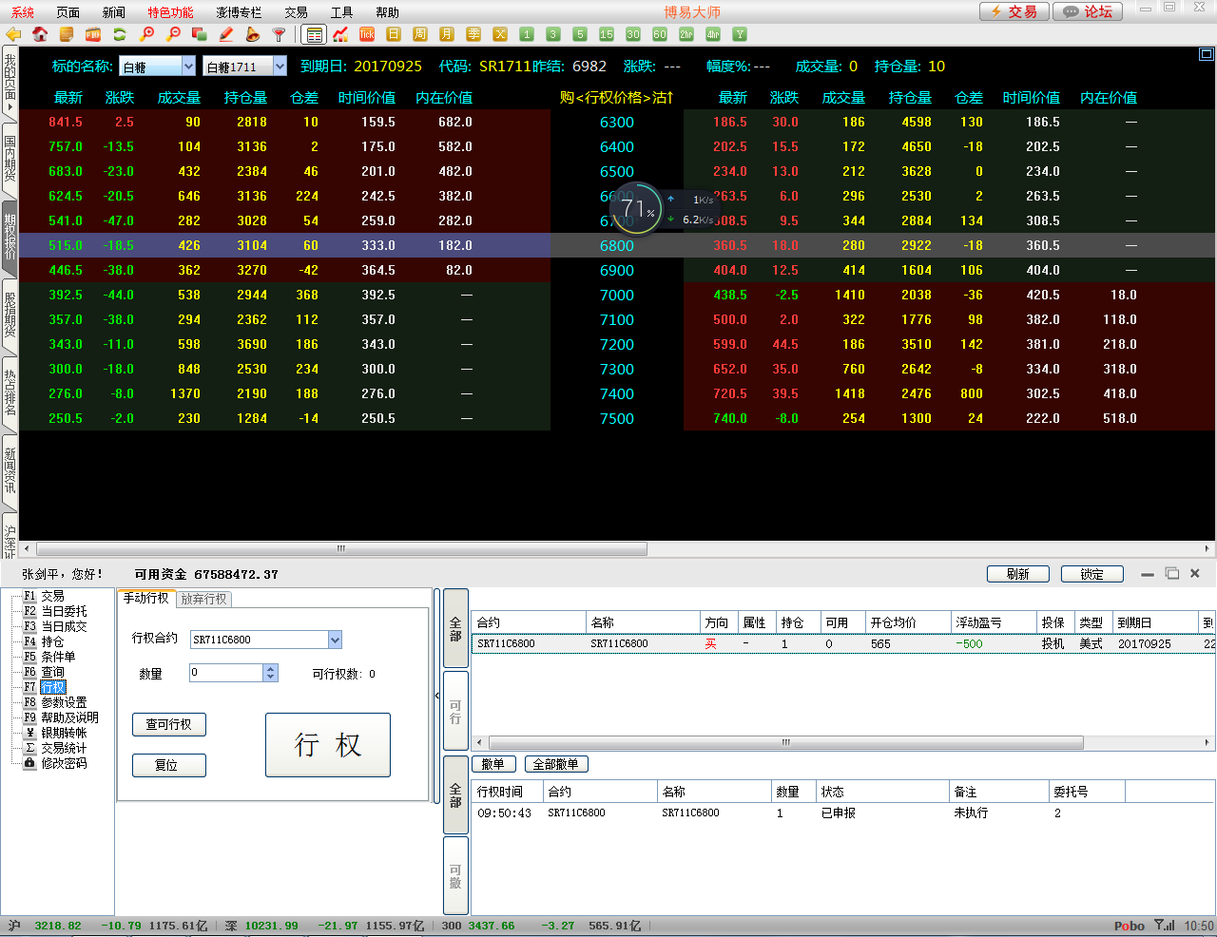

2.3.2 放弃行权板块
放弃行权点击放弃行权可以进入放弃行权模块。大连豆粕期权不可以选择放弃数量，要放弃必须全部放弃。选中需要放弃行权的合约点击放弃自动行权就可以放弃行权操作。如果需要撤单在右边的委托栏里双击合约或者右键单击合约选择撤单。
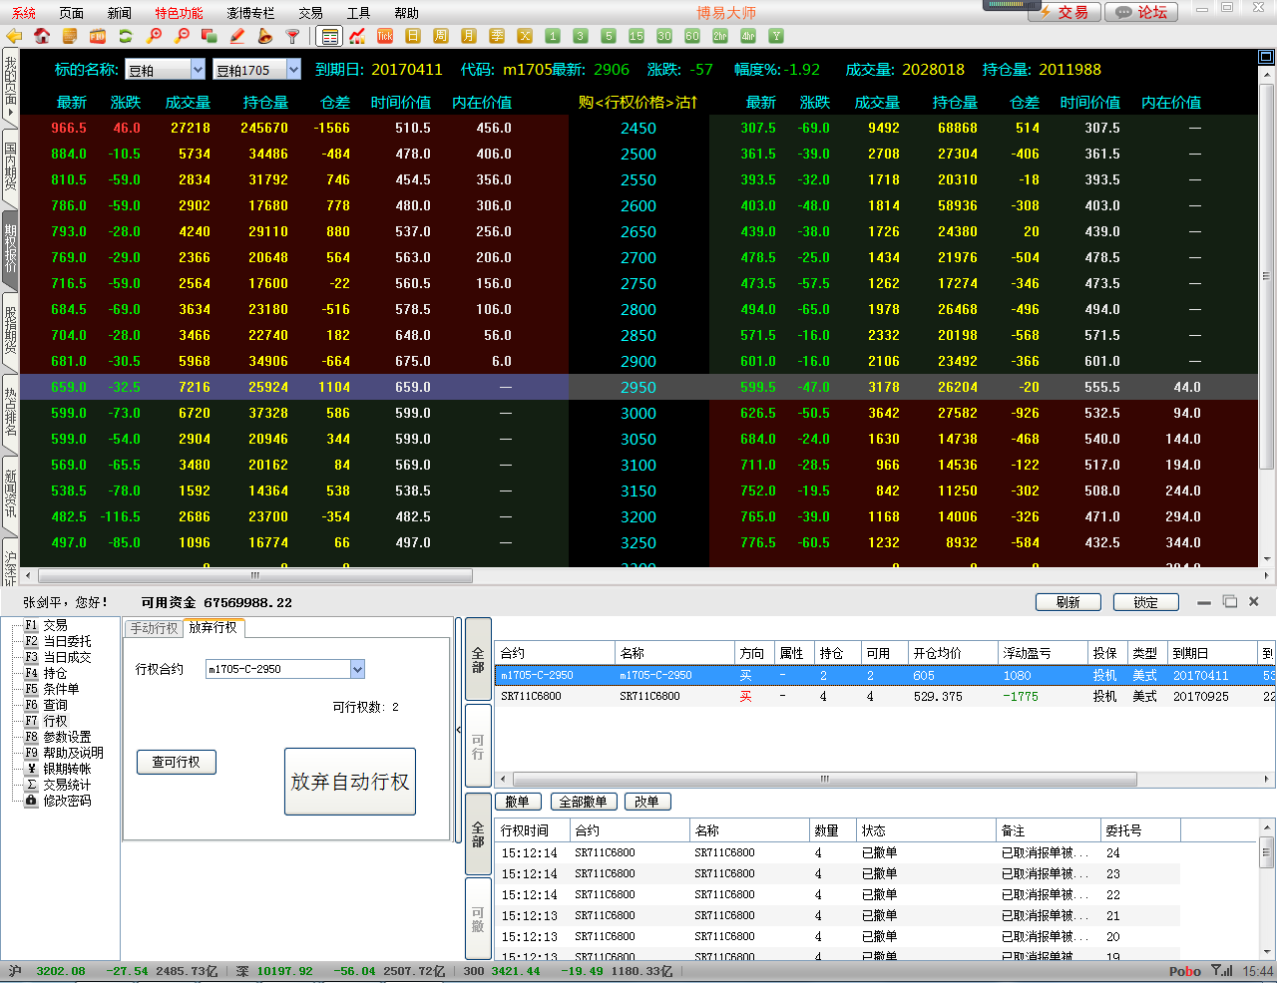
郑州白糖期权可以选择放弃数量，在合约栏下方可以输入数字选择放弃行权的数量。如果需要撤单在右边的委托栏里双击合约或者右键单击合约选择撤单。
